**ENTORNOS DE DESARROLLO**

**UD10. Práctica Mi primer TDD**

Jaime Maciá Mora 1ºS

02/04/2023

Empezamos la documentación mostrando la captura del primer test. Hasta aquí, el trabajo realizado ha consistido en copiar el código del vídeo creando las clases necesarias automáticamente. En este caso, sólo hemos creado la clase coche.

Además, hemos descargado el JUnit5 mediante IntelliJ para poder poner en funcionamiento los test.

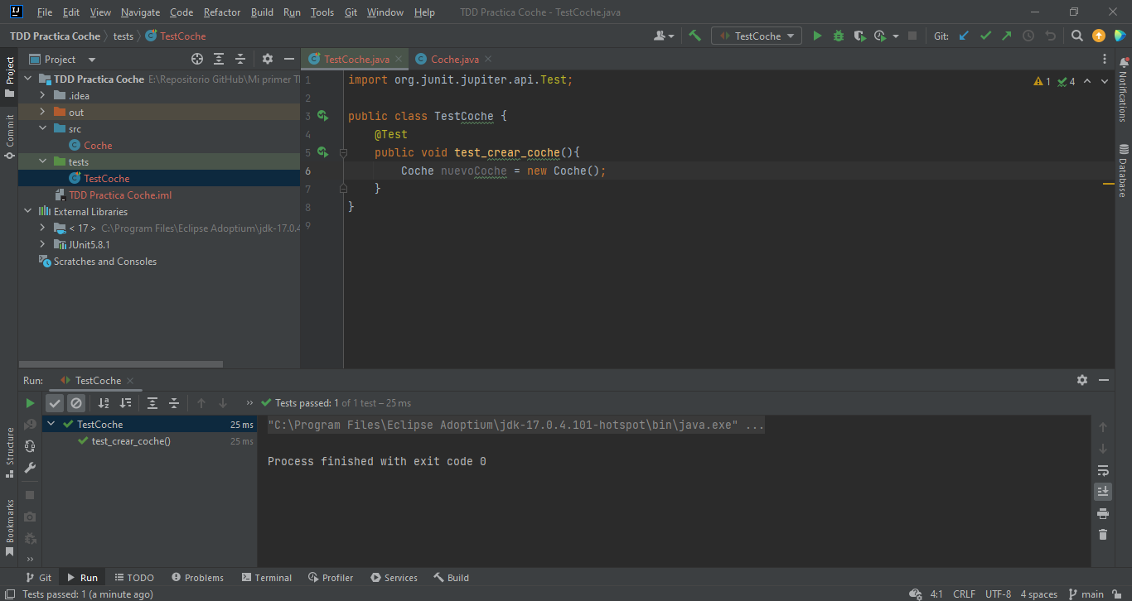

En la siguiente captura muestro la creación de la rama Memoria y un commit añadiendo un documento .docx que será donde comience a elaborar las memorias de la práctica. A parte, se muestra el primer commit de la rama main añadiendo los archivos creados hasta el momento.

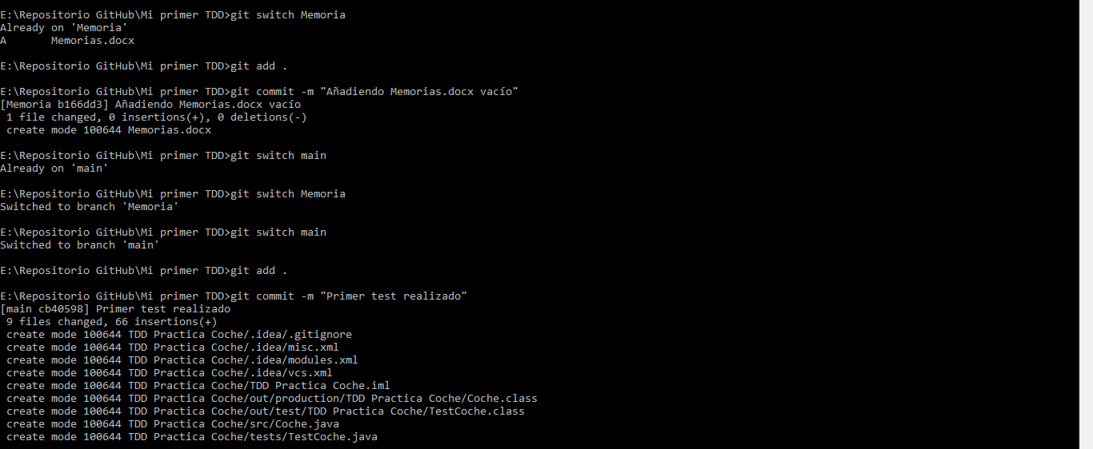

En la siguiente captura vemos el segundo test realizado con éxito, habiendo creado un atributo para la clase coche llamado velocidad y comprobando que sea igual a cero cuando se crea el objeto Coche.

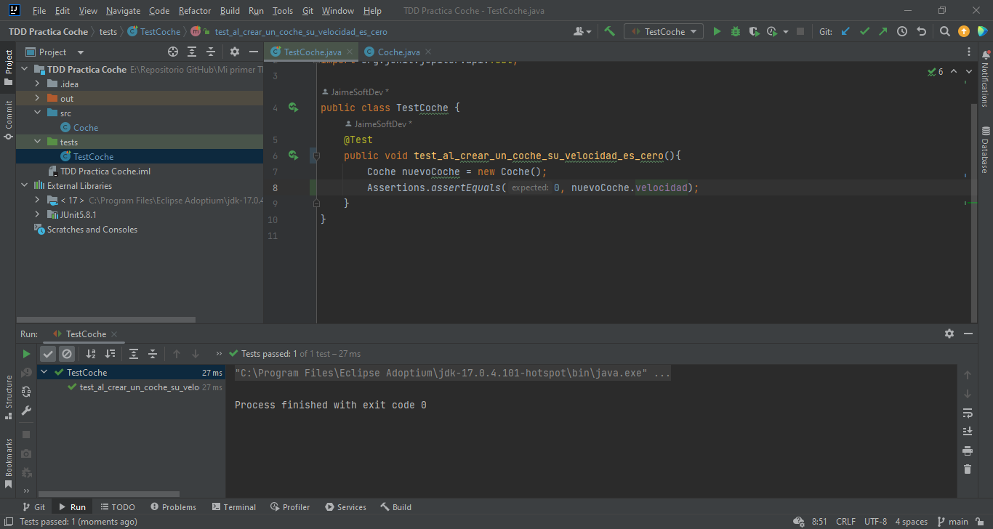

En la siguiente captura se muestra el commit realizado en la rama main para actualizar los archivos después del segundo test.



En la siguiente captura mostramos el resultado de haber creado otro método llamado acelerar y mostramos con el test realizado que puede aumentar la velocidad del Objeto en 30.

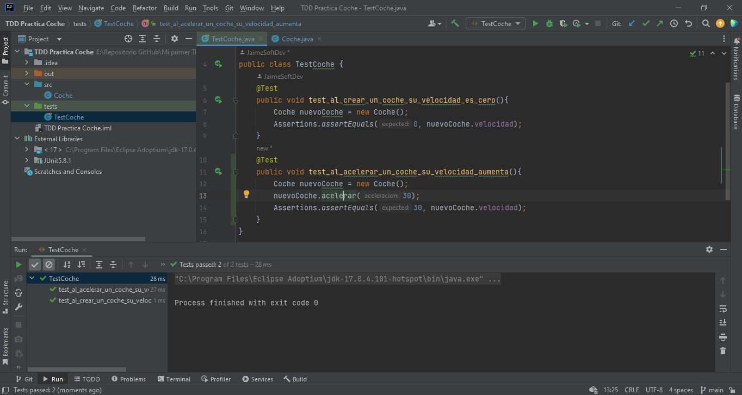

Y aquí mostramos el correspondiente commit.

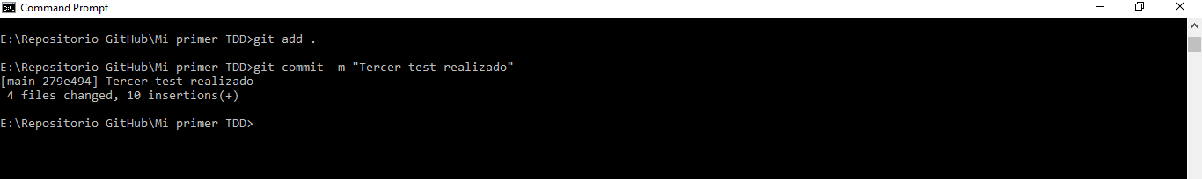

En esta captura mostramos el test de un método muy parecido al anterior pero que en este caso su objetivo es disminuir la velocidad del coche. En este caso también se realiza con éxito el test.

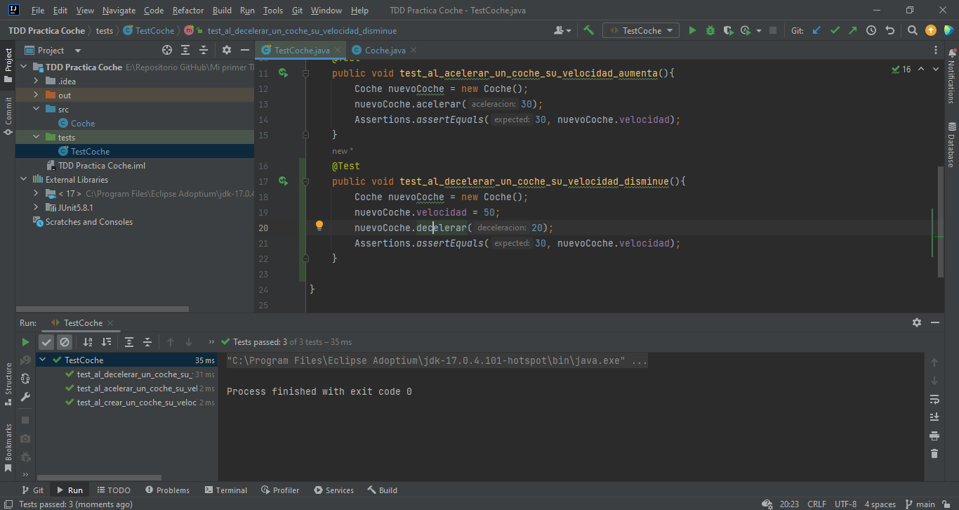

En esta captura mostramos el commit correspondiente al cuarto test.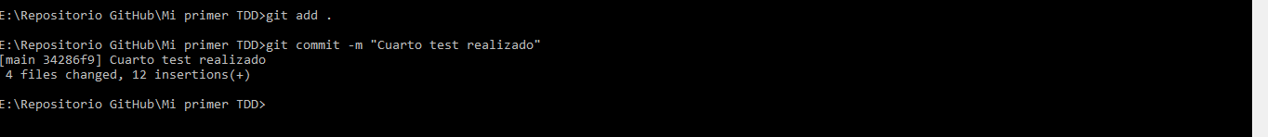

En las siguientes capturas mostramos dos casos respecto al último test creado.

En primer lugar, el test fallido. El test está destinado a comprobar que la velocidad del coche no sea cero. Por lo tanto, al darle una velocidad de 50 y una deceleración de 80, el test no se realiza con éxito.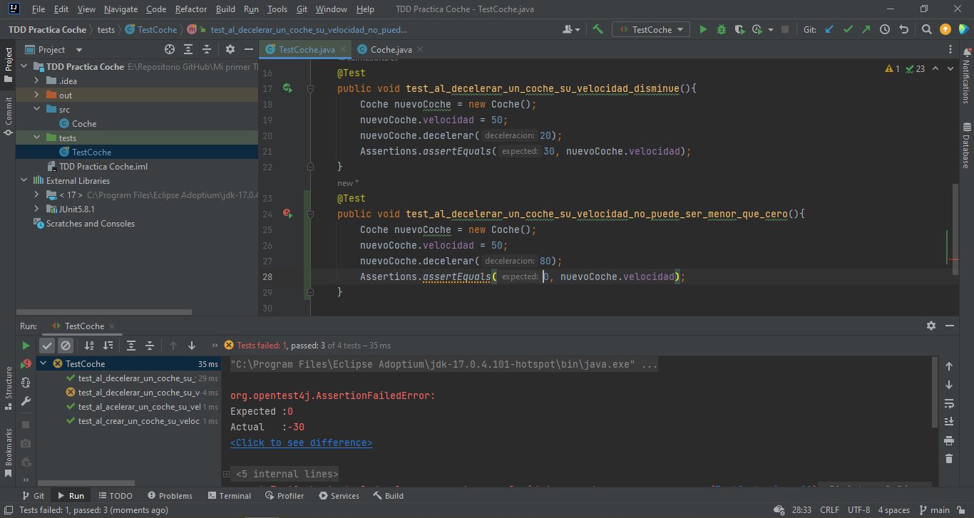

En esta captura ya mostramos un cambio en el método decelerar que permite que el test se pueda realizar con éxito.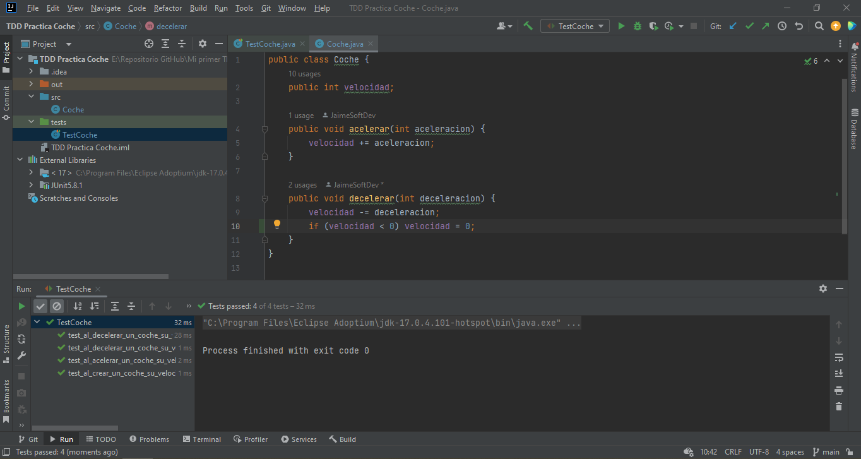

Aquí la captura del commit realizado después de conseguir que el quinto test sea exitoso.

